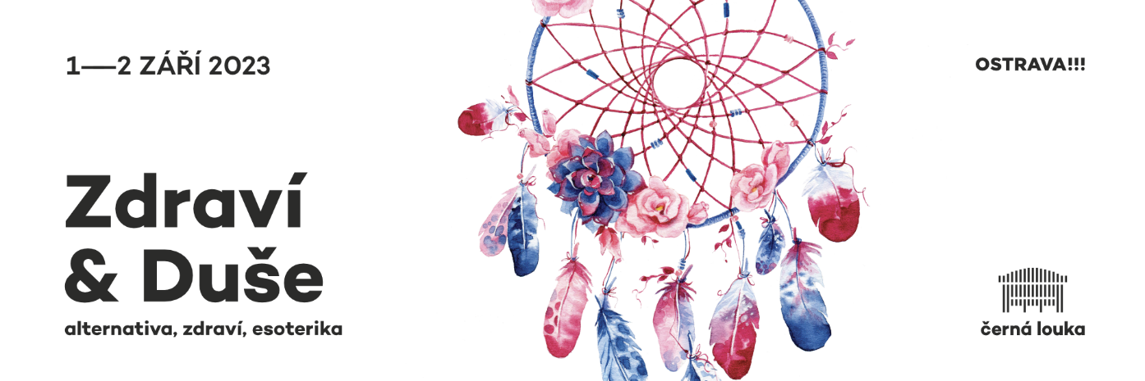

Září a podzimní sezónu na Černé louce v Ostravě odstartuje 11. ročník festivalu Zdraví & Duše. Dva nezapomenutelné dny, během kterých se na jednom místě prolne svět alternativní medicíny, zdravého životního stylu, osobního rozvoje a esoteriky. Odhalíme přední trendy v oblasti zdraví, nahlédneme do tajů astrologie, numerologie, chiromantie, naučíme se chránit svou energii a spoustu dalšího. V pátek 1. a sobotu 2. září od 10:00 do 18:00.

Každý ročník má své hlavní téma a pro ten letošní jsme vybrali bylinky. Chcete se dozvědět více o bylinkách a léčivých rostlinách? Víte, jak je sušit a které jsou pro Vás ty nejlepší? V Bylinkovém království, ve vstupní hale pavilonu A, se dozvíte vše potřebné. Odborným garantem a spolutvůrcem je paní bylinkářka Renáta Jahodová, která je mimo jiné také organizátorkou Festivalu Oslavy Bylin.

Tři přednáškové sály také odkazují na letošní téma: Šalvěj, Heřmánek a Jitrocel nabídnou návštěvníkům nabitý program v podobě 34 přednášek. Průvodkyně koncem života Jana Slavice odhalí, že existují i jiné možnosti, jak se rozloučit se svými blízkými. Miroslav Zelenka nám prozradí, jak se chránit před útokem negativních entit a fenoménů, které často mívají velmi negativní vliv na naše psychické a fyzické zdraví, a ovlivňují podstatně i celý náš život. O planetách, astrologii a o tom, jaký vliv bude mít na naše životy rok 2024, nám řekne astroložka a spisovatelka Martina Blažena Boháčová. S profesionálním astrologem Milanem Gelnarem získáme hlubší vhled do výměny informací během intimních okamžiků, a to z pohledu hvězd ve znameních zvěrokruhu. „Spousta lidí si pod pojmem spiritualita nebo duchovní rozvoj představí meditaci, rituály, ceremonie a šamany... To je ale zkreslená představa. Ve skutečnosti Spiritualita znamená žít svůj každodenní život v souladu sám se sebou, se svým posláním, dary a osudem. Na přednášce odhalíme, co nám v tom pomáhá a co nám naopak brání.“ zve na další část programu osobní mentorka a poselkyně Marcela Windsor Topolská. V sobotu proběhne povídání prokládané bubnováním. K zapůjčení (případně ke koupi) bude 50 bubnů a Sam Modrý Medvěd nás za pomoci bubnu naučí doplňovat svou vnitřní energii z okolního prostoru.

Své produkty přijede představit přes 70 vystavovatelů z tuzemska i zahraničí. K vidění, vyzkoušení a prodeji budou bylinky, minerály, esoterické předměty, terapeutické desky, produkty s molekulárním vodíkem, orgonity, šperky, energetické obrazy, alternativně zaměřená literatura, čakrové svíčky, relaxační i meditační pomůcky a další přírodní produkty pro zlepšení fyzického i duševního blaha. Přijďte si užít inspirující atmosféru, poradit se s mentory, regresními terapeuty, kartářkami, Mistry Reiki, … a objevte nové způsoby péče o své tělo, mysl i ducha.

Děkujeme partnerům festivalu: Svíčky Lumio a statutární město Ostrava. Mediálními partnery akce jsou Ostravainfo!!!, Flexity, Ve hvězdách & Lidový léčitel, Časopis Meduňka a Cesty k sobě.

Předprodej vstupenek za zvýhodněné ceny bude probíhat do 31. srpna, a to online formou na www.zdravi-duse.cz nebo osobně v infocentrech Ostravainfo. Poté budou vstupenky k dispozici na místě v pavilonu A, a to po celou dobu konání festivalu (pá 10:00 – 18:00, so 10:00 – 18:00).

Jednodenní vstupné na místě:
110 Kč dospělí
60 Kč děti od 6 let včetně, studenti (platný studentský průkaz), senioři (nad 63 let včetně), držitelé TP, ZTP, ZTP/P
Zdarma – děti do 5 let vč., doprovod ZTP/P

Na akci platí Černá karta 2023.

Kompletní program a aktuální informace najdete na www.zdravi-duse.cz, Instagramu a Facebooku.

